UNIVERSIDADE FEDERAL DE GOIÁS (UFG)
INSTITUTO DE QUÍMICA(IQ)
CENTRO DE AULAS VETERINÁRIA E ZOOTECNIA (EVZ)
NORMATIVA DO CFG/IQ/EVZ/UFG-

CRONOGRAMA N°001/2019 CFG/IQ/EVZ/UFG

O Cursinho Federal de Goiás, no uso das atribuições que lhe são conferidas pela normativa vigente (UFG), torna-se pública o cronograma do processo seletivo para o preenchimento de 20 vagas para PROFESSORES no ano letivo de 2019 de acordo com as normas estabelecidas no Edital e cronograma.
DATAS DAS INSCRIÇÕES; Dentre os dias 07 e 12 de janeiro de 2019.
Periodo das inscrições para preenchimento do formulario eletronico dias 07 e 11 de janeiro de 2019, disponibilizado no Link para o preenchimento.
DATA DA PROVA; No dia 15 de Janeiro de 2019 TEREMOS DOIS HORARIOS DISPONIVEIS PARA A REALIZAÇÃO DA PROVA as 9h e as 14h no Centro de Aulas da Veterinária e Zootecnia da UFG campus 2.
RESULTADO DOS CONVOCADOS; Dia 17 de Janeiro.

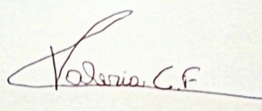
_______________________________
Valéria Cristina Ferreira de Almeida
Coordenadora Geral
CFG

